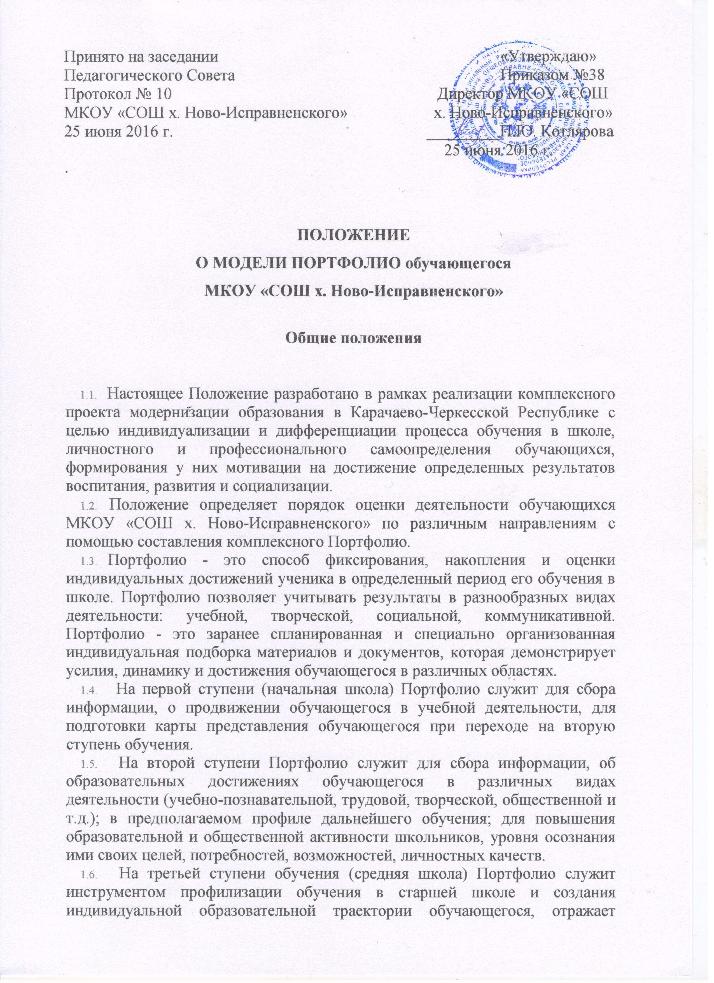
- результаты индивидуальной образовательной активности, степени развитости, воспитанности и социализированности его личности.
- Использование такой формы оценки учебных достижений, как Портфолио обучающегося, позволяет учителю создать для каждого обучающегося ситуацию переживания успеха.
- В процессе создания Портфолио обучающийся перестает быть полностью зависимым от учителя, он становится более самостоятельным, так как постепенно формируется адекватная самооценка, т.е. обучающийся учится сам себя оценивать.
2. Задачи составления Портфолио.
Основными задачами ведения Портфолио являются:
- повышение качества образования в МКОУ «СОШ х.Ново-Исправненского»;
- поддержка и поощрение высокой учебной мотивации обучающегося, его активности и самостоятельности;
- развитие навыков рефлексивной и оценочной деятельности обучающихся, формирование адекватной самооценки;
- формирование у обучающегося умения учиться — ставить цели, планировать и организовывать собственную учебную деятельность;
- создание ситуации успеха для каждого обучающегося;
- содействие дальнейшей успешной социализации обучающегося.

3. Структура и содержание Портфолио ученика.
3.1. Портфолио достижений обучающегося складывается из следующих разделов:
- «Я о себе».
- «Портфолио документов».
- «Портфолио творческих работ».
- «Портфолио отзывов».
- В «Портфолио документов» входят сертифицированные (документированные) индивидуальные образовательные достижения обучающегося: копии документов об участии в олимпиадах, конкурсах, социальных проектах и др. мероприятиях (копии выписок, грамот, свидетельств, сертификатов и т.п. (приложение 1)).
- «Портфолио работ» включает в себя собрание творческих, исследовательских и проектных работ ученика, информацию об элективных курсах, описание основных форм и направлений его учебной и творческой активности. «Портфолио работ» оформляется в виде дневника достижений с приложением самих работ: текстов, бумажных или электронных документов, фотографий и т.д. (приложение 2).
- «Портфолио отзывов» - это характеристики отношения обучающегося к различным видам деятельности, представленные учителями, родителями, педагогами дополнительного образования, одноклассниками, представителями общественности, анализ самого школьника своей деятельности (тексты заключений, рецензии, отзывы, письма и пр.) (приложение 3).

4. Основные направления деятельности по формированию Портфолио.
  - В формировании Портфолио участвуют: обучающиеся, классные руководители, учителя - предметники, педагоги дополнительного образования, администрация МКОУ «СОШ х.Ново-Исправненского».
  - Обучающиеся:
- осуществляют заполнение Портфолио;
- оформляют Портфолио в соответствии с утвержденной в МКОУ «СОШ х.
Ново-Исправненского» структурой в папке с файлами;
- при оформлении соблюдают систематичность и регулярность ведения Портфолио, достоверность сведений, представленных в Портфолио, аккуратность и эстетичность оформления, разборчивость при ведении записей, целостность и завершенность представленных материалов, наглядность, наличие оглавления, эпиграфа;
- могут презентовать содержание своего Портфолио на классном собрании, на родительском собрании, на педагогическом совете, на общешкольной ученической конференции.
4.3. Администрация МКОУ «СОШ х.Ново-Исправненского»:
- разрабатывает и утверждает нормативно-правовую базу, обеспечивающую ведение Портфолио;
- распределяет обязанности участников образовательного процесса по данному направлению деятельности;
- создает условия для мотивации педагогов к работе по новой системе оценивания;
- осуществляет общее руководство деятельностью педагогического коллектива по реализации технологии Портфолио в практике работы школы;
- организует работу по реализации в практике работы школы технологии Портфолио как метода оценивания индивидуальных достижений обучающихся;
- осуществляет контроль за деятельностью педагогического коллектива по реализации технологии Портфолио в образовательном процессе.
- Классный руководитель:
- оказывает помощь обучающимся в процессе формирования Портфолио;
- проводит информационную, консультативную, диагностическую работу с обучающимисяи их родителями по формированию Портфолио;
- осуществляет посредническую функцию между обучающимисяи учителями, педагогами дополнительного образования, представителями социума в целях пополнения Портфолио;
- осуществляет контроль за пополнением обучающимися Портфолио;
- обеспечивает обучающегося необходимыми формами, бланками, рекомендациями;
- оформляет итоговые документы, табель успеваемости;
- организует воспитательную работу с обучающимися, направленную на личностное и профессиональное самоопределение обучающихся.
- Учителя-предметники, педагоги дополнительного образования:
- проводят информационную работу с обучающимися и их родителями по формированию Портфолио;
- предоставляют обучающимся места деятельности для накопления материалов Портфолио;
- организуют проведение олимпиад, конкурсов, конференций по предмету или образовательной области, изучение обучающимися элективных и факультативных курсов;
- разрабатывают и внедряют систему поощрений за урочную и внеурочную
деятельность по предмету или образовательной области;
- проводят экспертизу представленных работ по предмету;
- пишут рецензии, отзывы на учебные работы.

5. Полномочия и функции комиссии по Портфолио.
Требования и нормы, регулирующие построение и действие «Портфолио», разрабатывает комиссия по Портфолио.
- Комиссия по Портфолио:
- организует и руководит работой по созданию и отработке модели «Портфолио»;
- определяет состав Портфолио, который может включать широкий набор сертификатов индивидуальных образовательных достижений, проектных и исследовательских работ, публикаций и других свидетельств учебной и творческой активности обучающегося;
- разрабатывает структуру «Портфолио», проект представления итогового документа, формы учета «Портфолио»;
- определяет формы взаимодействия обучающихся, учителей, родителей и других субъектов образовательного процесса при составлении «Портфолио» и его оценки;
- определяет период сбора «Портфолио»;
- осуществляет ранжирование сертифицированных документов;
- несет ответственность за информирование всех субъектов образовательного процесса об установленных в образовательной сети
- формах, задачах и возможностях индивидуальной накопительной оценки;
- выставляет баллы по различным видам деятельности и подводит итоговый балл Портфолио;
- Портфолио представлен файловой папкой, содержащей различные отзывы.
- Оценка результатов деятельности обучающегосяосуществляется в соответствии со шкалой баллов Портфолио.
- Итоговый балл Портфолио за каждое полугодие и по результатам учебного года определяется как совокупный балл по всем видам деятельности обучающегося.
- На основании итогового балла составляется рейтинг МКОУ «СОШ х. Ново-Исправненского» по параллелям.

Приложение 1
к Положению о Портфолио обучающегося общеобразовательного учреждения Карачаево-Черкесской Республики

Портфолио документов
1. Предметная ведомость (административные контрольные работы)
Предмет | Оценка | Подпись преподавателя
Общее количество баллов
Подпись классного руководителя

2. Официальные документы
Перечень представленных официальных документов (грамот, дипломов, сертификатов, благодарностей и т.д.) | Балл

Общее количество баллов
Подпись классного руководителя
М.П.
3. Результаты олимпиад, конкурсов, соревнований
Название мероприятия | Уровень | Балл | Подпись

Общее количество баллов
Подпись классного руководителя
Подпись директора
Содержание
  - раздел
Я о себе (рассказы, фотографии, отзывы одноклассников, учителей)
  - раздел
Портфолио документов (дипломы, грамоты, сертификаты и др.)
  - раздел
Портфолио работ
№ п/п | Название курса | Место проведения | Учитель | Количество часов | Из них посещено | Выход  (заполняется  учителем)

4 раздел
2.Учебно - исследовательская, творческая и др. виды деятельности обучающегося
№ п/п | Тема работы | Место выполнения | Руководитель | Выход  (заполняется  учителем)

Портфолио отзывов (представляется в виде текстов заключений, рецензий, отзывов, резюме, рекомендательных писем и прочее)
Подпись обучающегосяМ.П.
Подпись директора

Место для фото

Портфолио личных достижений обучающегося
Фамилия
Имя
Отчество
Школа
Класс
Титульный лист
(Материал предоставляется за период: 200_/200_ )
Подпись обучающегося

Посещение кружков, секций, студий и других объединений системы дополнительного образования

№  п/п | Учебный год | Класс | Название  объединения системы дополнительного образования | Подтверждающие документы | Подпись  руководителя системы дополнительного образования | Баллы
Подпись классного руководителя

Творческие, исследовательские, учебные и другие работы

№ п/п | Дата  создания | Время  создания | Образовательная область | Вид работы | Название работы
Личная подпись учащегося

Самоанализ результатов по итогам учебного года ученика(цы)_______________класса
Учебный год
Дата заполнения
1. Итоги прошедшего учебного года для меня:
2. Из запланированного мне удалось выполнить:
3. Невыполненным оказалось _____, потому что:
4. В результате изучения выбранных элективных курсов для меня стало важным:
5. В результате участия в профессиональных пробах я приобрел опыт:
6. В этом учебном году для меня самым значимым и запоминающимся было:
7. Мои представления о себе за прошедший год изменились:
8. На сегодняшний день для меня наиболее предпочтительным является профиль _... , так как:
Личная подпись учащегося
Выписка из портфолио

Избираемый профиль:
Экзамены по выбору:
Посещенные элективные курсы по профилю:
1)___________________________________________________________
2)________________________________________________
3)________________________________________________
Представленные сертифицированные документы по профилю:

Дипломы, грамоты, благодарности
№п/п | Уровень участия | Название документа | Место | Балл / код
Итого:

Свидетельства и удостоверения
Nan/n | Название документа | Балл
 | Итого:

Общий балл за портфолио по профилю:

Личная подпись учащегося:

Подпись классного руководителя:

Итоговая ведомость образовательного рейтинга ученика(цы)_____ _________класса школы №____

Дата заполнения
Профиль
Школа
Класс
Фамилия
Имя
Отчество

№п/п | Позиция |  | Компоненты |  | Результаты (балл * код)
1. | Обязательные экзамены |  | Математика
1. |  |  | Русский язык
2. | Экзамены по выбору
3. | Средний балл аттестата
4. | Индивидуальная накопительная оценка из портфолио
4.1. | Дипломы и грамоты
 | Название документа | Уровень участия |  | Место | Результаты (балл + код)
4.2. | Свидетельства и удостоверения
 | Название документа |  |  |  | Результаты
 | Общий балл по профилю:

Классный руководитель:

Директор школы:

Карта краткосрочных и долгосрочных планов образования и карьеры ученика(цы)__________класса
Дата заполнения:
1. Мои образовательные планы на ______________________
учебный год

 | Чего я хочу добиться | Что собираюсь для этого сделать
К концу учебного года
В 1 -и четверти
Во 2-й четверти
В 3-й четверти
В 4-й четверти

2. Главная задача в новом учебном году - это:
3. В будущем я хотел(а) бы добиться:
- через 2-3 года (после окончания школы):
- через 5 лет:
- через 10 лет:
- через 20 лет:
- Высшая точка моей карьеры - это:

Личная подпись учащегося
Зачетный лист посещенных элективных курсов

№ п/п | Учебный год | Класс | Название курса | Количество часов |  | Ориентир на профиль | Рекомендации учителя | Подпись учителя
 |  |  |  | часов | посещенных

Подпись классного руководителя

